DÍA DEL ANIMAL
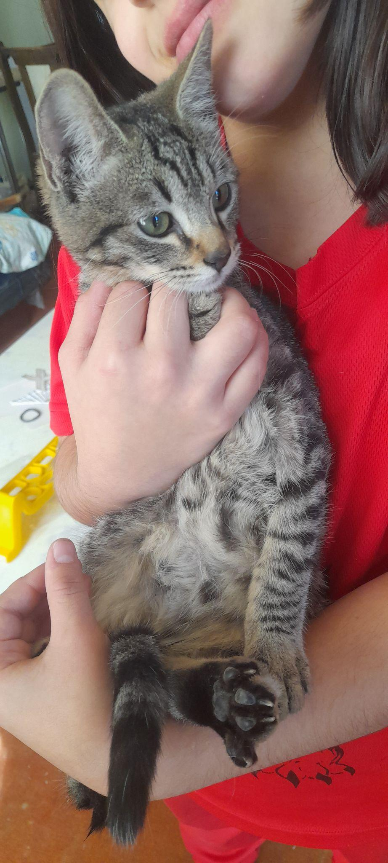

MI GATO SE LLAMA RAYITAS.

ES UN BEBE QUE TIENE SIETE MESES.

LE GUSTA COMER POLLO Y TOMAR LECHE.

COME Y DUERME DE DÍA Y JUEGA DE NOCHE.

